1. **Ogólna charakterystyka Gminy Rytro w kontekście odbioru i zagospodarowania odpadów.**
2. Liczba **mieszkańców** zameldowanych na terenie Gminy Rytro wynosi 3 713 osób (stan na dzień 31.12.2022 r.)
3. Liczba osób deklarujących udział w systemem gospodarki odpadami na terenie Gminy Rytro wynosi 2 969 osób (stan na dzień 31.12.2022 r.).
4. Brak zabudowy wielolokalowej.
5. Na terenie Gminy Rytro znajduje się około **528** posesji zlokalizowanych przy głównych ciągach komunikacyjnych oraz około **452** posesje zlokalizowane w terenach górskich, do których jest utrudniony dojazd sprzętem specjalistycznym.
6. W Gminie Rytro w minionych latach zebrano następujące ilości odpadów komunalnych:

**ROK 2020**

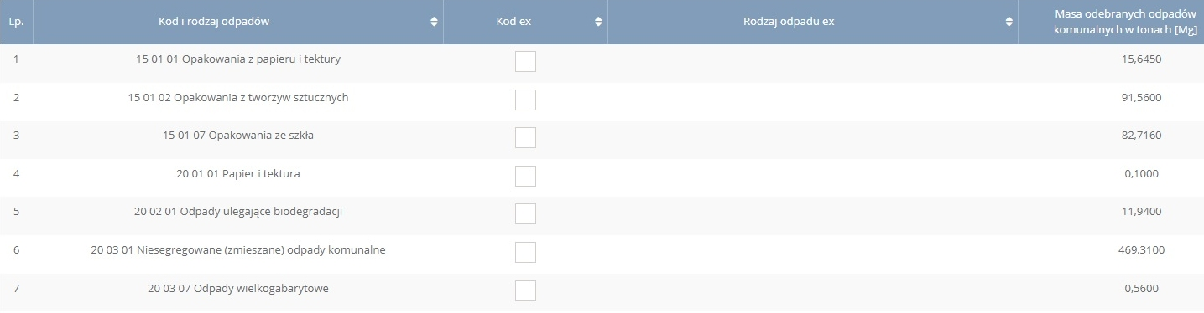

**PSZOK**

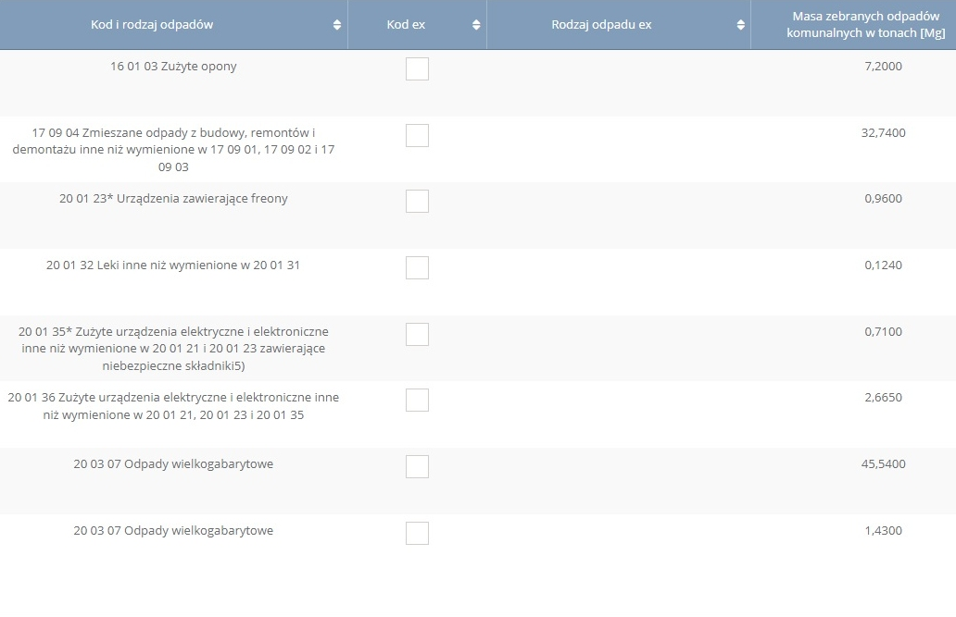

**ROK 2021**

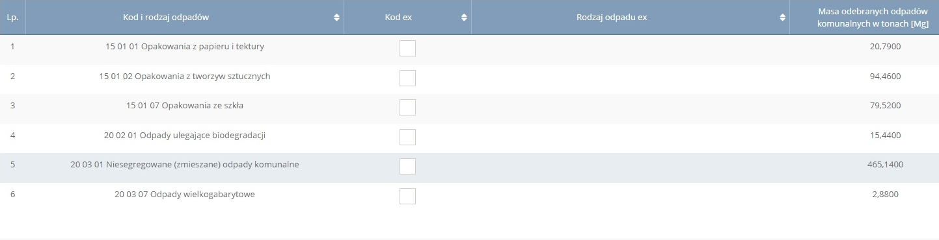

**PSZOK**

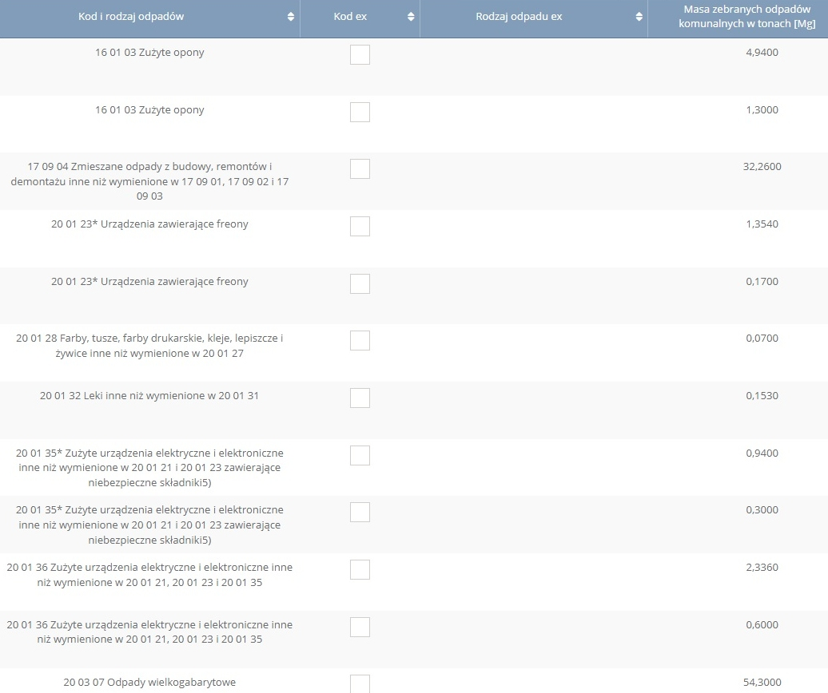

**ROK 2022**

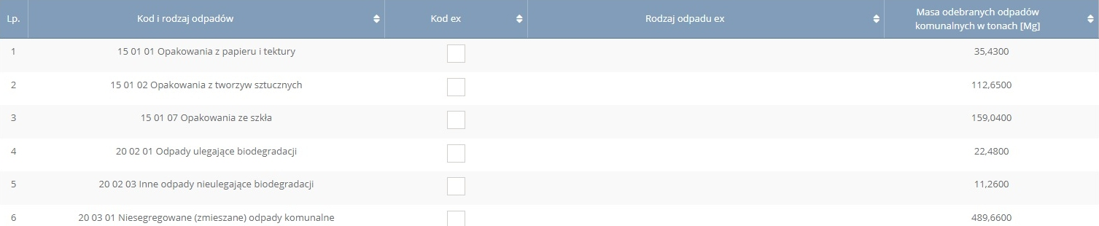

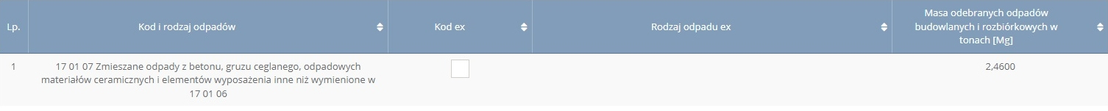

**PSZOK**

